Тема 1. Как родители могут помочь ребенку учиться
Один из самых частых родительских вопросов — «Ребёнок не хочет учиться, что делать?». Но для того, чтобы хотеть учиться, учиться надо как минимум уметь. А это навык!
Не стоит ожидать, что ребенок сможет сделать это самостоятельно: пока маленький человек учится в 1-2 классе (в 3 уже более или менее начинает включаться ответственность за себя), он ещё не очень собран, организован, попросту «вменяем». Поэтому он нуждается в контроле со стороны, то есть его надо элементарно научить учиться, показать, как это делается.
Конечно, есть дети, которые в силу повышенной тревожности, например, страха перед учителем или родителями, или, наоборот, чрезмерной симпатии учителем (больше встречается у девочек), сами обеспокоены выполнением домашнего задания. Но это скорее исключение из общего правила.
Итак, ответственность за умение ребёнка учиться в значительной степени лежит на взрослых!
Предлагаем 9 тактик, как родители могут помочь ребенку эффективно учиться.
1. Режим дня
Все знают, что детям важно хорошо питаться, высыпаться, достаточно отдыхать, и заниматься спортом.
Но иногда, в погоне за дополнительными секциями, родители забывают об этом. Здесь все просто. Если ребенок не выспался – он не может думать продуктивно. Ребенку необходимо спать минимум 8 часов в сутки. Научно доказано, что во время сна мозг не отдыхает, а усваивает новую информацию, полученную за день.
Дети, которые высыпаются, учатся быстрее, лучше фокусируются и эффективнее запоминают.
Питание также важно: не слишком много, не слишком мало. Включите в рацион ребенка жирную рыбу, богатую Омега-3, яйца и орехи.
И вода. Ребенок должен пить достаточно воды. Купите ребенку красивую многоразовую бутылку для воды и приучите регулярно ее выпивать и наполнять снова.
Спорт несколько раз в неделю помогает мозгу справляться с нагрузками. Исследования показывают, что память и ясность мышления улучшаются уже после 15 минут тренировки.
Отдых также необходим детям, как и учеба. Для младших классов лучший отдых – это игра. В учебе нужно делать перерывы: на каждые 25-30 мин. активной учебы необходимо 5-10 мин. отдыхать.
Время для домашнего задания нужно выделить днем или рано вечером, но не ночью или поздно вечером. Лучше чтобы ежедневно это было одно и то же время, чтобы выработалась привычка. Самый сложный материал нужно повторить перед сном – тогда он лучше обработается мозгом ночью – и на утро легче вспомнится!
Обратите внимание на то, в каких условиях дома учится ваш ребенок: на кухне при включенном фоном телевизоре, перед компьютером вперемешку с играми и чатами, или в отдельной комнате, где ничего не отвлекает?
Организуйте рабочее место для ребенка – красивое и комфортное. Уберите все, что может мешать. И старайтесь сами не отвлекать ребенка.
2. Внимание и позитивное отношение к ребенку
Некоторые дети плохо учатся в школе, потому что не уверены в себе и имеют низкую самооценку. Уверенный в себе ребенок с адекватной самооценкой имеет намного больше шансов на успех.
Чаще напоминайте ребенку, что вы его любите, и что ваша любовь не зависит от оценок в школе. Это поддерживает его энтузиазм и веру в свои силы, и в конечном счете, хорошо отражается на успеваемости.
Проводите много времени вместе, даже если только вечером, даже если только на выходных. Отложите телефон и побудьте с ребенком, поиграйте, поговорите. Многие дети плохо учатся, чтобы привлечь к себе внимание родителей.
Не сравнивайте ребенка с другими детьми в классе или детьми знакомых. Все люди разные.
Можно сравнить ребенка с ним самим же в более ранний период – и обязательно отметить его прогресс: раньше ты не мог решать уравнения, а теперь справляешься за минуту!
Избегайте паники в стиле «все пропало»: ты столько пропустил, что нагнать уже не получится; ты так поздно сел за уроки, что ничего уже не успеешь. Вместо этого, фокусируйтесь на положительной стороне: уже поздно, конечно, но раз ты сел за уроки только сейчас, постарайся сделать самое главное, а завтра начинай делать уроки раньше.
3. Позитивное отношение родителей к учёбе
Чему можно поучиться у маленьких детей – это радости от процесса обучения. Малыши обожают узнавать что-то новое. Со временем учеба превращается в рутину - и радость уже не приносит.
На своем примере покажите, что люди учатся всю жизнь, и что учеба дает полезные знания и навыки, что она помогает вам получать от жизни то, что вы хотите.
Регулярно читайте и делитесь с ребенком тем, что узнали. Если не знаете ответа на вопрос ребенка, вместе ищите ответ в интернете и обсуждайте результаты поиска.
4. Добросовестность, трудолюбие, ответственность
Лучше и легче всего учатся те школьники, которые добросовестны и трудолюбивы. Это даже важнее, чем наличие способностей. Трудолюбивый, настойчивый ребенок, всегда будет достигать хороших результатов.
Моделируйте трудолюбие и добросовестность дома в кругу семьи: делая работу по дому, комментируйте те моменты, где вы делаете дело на совесть.
Воспитывайте в ребенке целеустремленность и ответственность. Дома разговаривайте о планах на ближайшее и далекое будущее, и о том, как этого достичь. Делитесь новостями с вашей работы, просите совета у ребенка. Договоритесь с ребенком о его домашних обязанностях и поощряйте их выполнение без ваших напоминаний.
5. Адекватное отношение к успеваемости
Иногда для родителей оценки стоят на первом месте. В таком случае, неудачи в школе могут подрывать самооценку ребенка, и демотивировать его. Здесь важно не завышать ожидания от ребенка, и оценивать ребенка исходя не только и не столько из успеваемости в школе. Не требуйте идеальности от ребенка.
Неудачи и трудности в школе – нормальная часть процесса обучения. Помогите ребенку справляться с неудачами и учиться на ошибках: обсудите с ним, что пошло не так, и что надо сделать, чтобы улучшить ситуацию. Показывайте на своем примере, как вы решаете проблемы и относитесь к своим ошибкам.
Научите ребенка ориентироваться на навыки и опыт, а не на оценки. В перспективе это сделает учебу ребенка эффективной и результативной.
6. Нагрузка в меру
Не старайтесь объять необъятное, не записывайте ребенка в 10 кружков и секций. Лучше помочь самому ребенку определить свои склонности и интересы – и отправить в соответствующую студию.
Репетитора стоит брать только в крайних случаях: для подготовки к экзаменам, или если какой-то предмет решительно никак не получается одолеть самим. Но сначала надо попытаться справиться своими силами.
Большинство проблем с предметами в школе решаемы: поговорите с учителем и выясните у ребенка, в чем проблема. Может пропустил и теперь пробел в знаниях, может невнимателен на уроках, может еще что-то.
7. Помогите ребенку организовать свое время
Все взрослые знают, что дела бывают срочные и не срочные, важные и не очень. Но детям это не так очевидно.
Для детей, подготовка к тесту, чтение книги и компьютерная игра могут стоять на одном уровне срочности и важности.
Тренируйте ребенка ставить самому себе цели: хочется в воскресенье поехать к другу в гости, тогда уроки нужно сделать в субботу.
Дальше – цели более длительные: хочется получить хорошую оценку по английскому за тест, значит нужно учить слова каждый день, читать тексты и делать задания, на уроках активно работать и задавать вопросы, сделать конспект, а перед тестом все повторить вовремя.
Главное правило с детства: сделал дело – гуляй смело. Сначала уроки, а потом гулять. С одной стороны, стимул хорошо сосредоточиться и поработать, чтобы закончить все быстрее. С другой стороны, так как уроки делаем сразу, всегда остаётся время для отдыха, прогулок, и сна.
8. Терпение, терпение, терпение
Иногда родители слишком спешат научить детей всему и сразу: читать в 2 года, английскому в 3 года, писать в 4, математике в 5...
Излишняя нагрузка не по возрасту приводит к стрессу и усталости. При первых неудачах или трудностях родители расстраиваются. Ребенок при этом теряет веру в свои силы и развивает негативное отношение к учебе.
Относитесь терпеливо к процессу развития ребенка. До школы и в самом начале школы игра и социальные навыки – намного важнее учебы и знаний. И помните, что трудности в учебе – это также шанс для ребенка научиться решать проблемы, справляться с неудачами и учиться на своих ошибках.
9. Не давайте ребенку рыбку, а научите ребенка ловить ее
Научите ребенка учиться.
Не делайте уроки за ребенка, и не делайте уроки с ребенком. Излишняя опека и контроль расслабляют. В результате, дети находятся в позиции ожидания помощи, указаний, поддержки.
Дайте ребенку возможность проявлять самостоятельность и ответственность.
Научите ребенка, как организовать свое время, как работать эффективно, как ставить цели и добиваться их – а саму учебу предоставьте ребенку.
Конечно, если ребенок придёт за советом или попросит объяснить трудный материал, обязательно помогите ему. Но вместо того, чтобы решить за него задачу, объясните принцип решения. А еще лучше – посоветуйте ребенку, что нужно сделать, чтобы самому найти ответ на свой вопрос.
Например, если ребенок пропустил тему в школе и не знает, как решать уравнение – посоветуйте ему найти пропущенный параграф, прочитать его и прийти к вам с вопросами, если они будут после прочитанного.
Если ребенок не совсем понял новый материал в классе, посоветуйте ему задавать вопросы учителю в конце урока, или попросить одноклассника объяснить эту тему.
Так вы дадите ребенку инструмент для успешной учебы и уверенность в себе при любых обстоятельствах.
Лучшее, что вы можете дать ребенку – это знание того, как он сам может найти, понять, и запомнить нужную ему информацию.
Успехов в учёбе!
______________________________________________________________________
Тема 2. Главные правила здорового образа жизни
Несомненно, одним из ключевых моментов крепкого здоровья и хорошей учебы младших школьников – это правильно организованный режим дня. От того, насколько правильно организован режим дня школьника, зависит состояние здоровья, физическое развитие, работоспособность и успеваемость.
Распорядок составляется с учетом биологических ритмов организма и направлен на обеспечение высокой работоспособности в период бодрствования. Большую часть времени дети проводят в семье, и обязанность родителей – помочь им организовать свою деятельность и создать полноценные условия для роста, развития и труда.
Распорядок дня учащегося – разумное сочетание занятий и отдыха. В основе правильно организованного режима дня лежит определенный ритм, строгое чередование отдельных элементов режима.
При выполнении в определенной последовательности, в одно и то же время, отдельных элементов режима дня в центральной нервной системе создаются сложные связи, облегчающие переход от одного вида деятельности к другому и выполнение их с наименьшей затратой энергии.
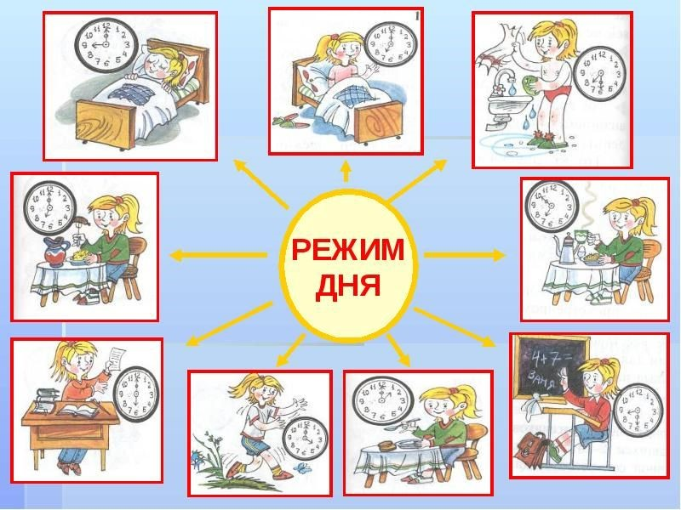
Правильно организованный режим дня школьника предусматривает:
1. Правильное чередование труда и отдыха.
2. Регулярный прием пищи.
3. Сон определенной продолжительности, с точным временем подъема и отхода ко сну.
4. Определенное время для утренней гимнастики и гигиенических процедур.
5. Определенное время для приготовления домашних заданий.
6. Определенную продолжительность отдыха с максимальным пребыванием на открытом воздухе.
Режим дня школьника
7.00 - Подъем (позднее пробуждение не даст ребенку время хорошо проснуться - может долго сохраняться сонливость)
7.00-7.30 - Утренняя зарядка (поможет легче перейти от сна к бодрствованию и зарядит энергией), водные процедуры, уборка постели, туалет
7.30 -7.50 - Утренний завтрак
7.50 - 8.20 - Дорога в школу или утренняя прогулка до начала занятий в школе
8.30 - 12.30 - Занятия в школе
12.30 - 13.00 - Дорога из школы или прогулка после занятий в школе
13.00 -13.30 - Обед (если по каким-то причинам вы исключаете горячие завтраки в школе, то ребенок обязательно должен ходить на обед, если он посещает группу продленного дня)
13.30 - 14.30 - Послеобеденный отдых или сон (современного ребенка сложно уложить спать после обеда, но спокойный отдых необходим)
14.30 - 16.00 - Прогулка или игры и спортивные занятия на воздухе
16.00 - 16.15 - Полдник
16.15 - 17.30 - Приготовление домашних заданий
17.30 - 19.00 - Прогулки на свежем воздухе
19.00 - 20.00 - Ужин и свободные занятия (чтение, музыкальные занятия, спокойные игры, ручной труд, помощь семье, занятия иностранным языком)
20.30 - Приготовление ко сну (гигиенические мероприятия - чистка одежды; обуви, умывание)
Ребенок должен спать около 10 часов. Они должны вставать в 7 часов утра и ложиться в 20.30 — 21.00, а старшие — в 22.00, самое позднее — в 22.30.
Занятия можно менять местами. Основываясь на предпочтениях и приоритетах ребенка, главное сохранять чередование отдыха и труда.
Большое внимание следует обратить на сон, малыши и подростки должны находиться в кровати не менее 10 часов. За это время они полностью восстановят силы и начнут новый день в хорошем настроении. Надо отправляться в постель не позднее 22 часов, тогда раннее пробуждение не станет стрессом.
Необходимы ежедневные длительные прогулки на воздухе. Они полезны для здоровья и умственной деятельности. На улице дети много двигаются, устают физически и в результате быстро засыпают.
Надо рационально подготовить рабочее место, удалить лишние вещи с письменного стола. Это поможет учащемуся не отвлекаться при подготовке домашнего задания. Важно организовать хорошее освещение, чтобы ребенок не напрягал глаза и меньше уставал.
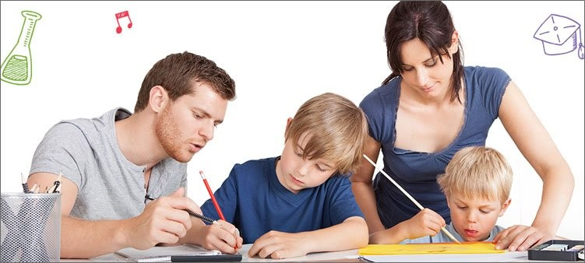

Помощь родителей настраивает на успех
Не стоит думать, что, отправив ребенка в школу, вы сможете спокойно отдыхать от всяческих забот. Это не так. В первые пару недель, которые проводятся в школе, малыш адаптируется к обстановке, делится летними впечатлениями о прошедших каникулах, они возбуждены и не готовы погрузиться полностью в учебу. Он еще не готов полностью погрузиться в учебный процесс.
Необходимо вместе с малышом делать уроки, при этом надо следить, чтобы нагрузка не была чрезмерной. После того, как учащийся привыкнет к ежедневным занятиям и домашним заданиям, можно ослабить контроль.
Именно поэтому крайне важно каждому родителю помогать своему ребенку и составить режим дня.
Вы сможете заметить, как ребенок адаптируется. Он станет более серьезным и сконцентрированным. Вот тогда и можно предоставлять ему больше самостоятельности в уроках. Не нужно сразу же взваливать на малыша кучу обязанностей. Это может стать причиной стресса или замкнутости. Важно прислушиваться к сыну или дочери, интересоваться их успехами и проблемами.

Принципы правильного питания для школьников

Чтобы жизнь вашего сына или дочери была активной, а учеба шла без проблем, ребенку нужно правильно и качественно питаться. От того, что ест человек, зависят его память и скорость мышления. Поэтому, правильное питание школьника это залог отличной успеваемости
- Еда должна обеспечивать детей необходимым количеством энергии для двигательных и психологических процессов.
- Еду необходимо балансировать. В ней должны присутствовать жиры, белки и углеводы.
- Рацион нужно разнообразить, чтобы ученик получал все витамины, минералы и микроэлементы.
- Нужно помнить, что фрукты-овощи надо мыть, мясо перед обработкой тоже. Также необходимо соблюдать срок годности и санитарные требования.
- Нужно иметь в виду индивидуальные особенности ребенка. У кого-то может быть непереносимость лактозы или аллергия на разные продукты.
- В течение всего дня организм ребенка должен пополняться калориями, чтобы компенсировать затраты энергии.
- Бобовые нужно есть 1-2 раза в неделю.
- Необходимо соблюдать режим питания.
Оптимальное расписание приемов пищи
На распорядок приема еды малыша, который ходит в учебное заведение, влияет смена обучения. Если школьник учится в первую смену, то расписание приема пищи будет следующим:
- Завтрак в 7-8 часов.
- Второй завтрак в 10-11 часов.
- Обед в 13-14 часов.
- Ужин в 19 часов.
Если школьник учится во вторую первую смену, то расписание приема пищи будет следующим:
- Завтрак в 8-9 часов.
- Обед в 12-13 часов.
- Полдник в 16-17 часов.
- Ужин в 20 часов.
Завтрак и обед должны быть наиболее энергетически ценными и обеспечивать в сумме около 60% от дневной калорийности. Ужинать школьник должен максимум за два часа до сна.
Детям готовить еду можно любым методом, но все же не стоит переусердствовать с жаркой. Тем более, если у сына или дочери маленькая активность или есть склонность к набору подкожного жира. Лучше всего пищу тушить, запекать или отваривать.

Роль семьи в физическом воспитании ребенка
Роль семьи в деле воспитания положительного отношения к физической культуре очень велика. Правильное физическое воспитание детей предполагает заботливое постоянное отношение к их здоровью в семье. Необходимо стремиться к четкому распорядку жизни и деятельности детей. Это требует, прежде всего, установления правильного двигательного режима. Под двигательным режимом понимают целесообразное чередование двигательной активности и отдыха детей с учетом возраста, состояния здоровья, особенностей быта семьи и возможностей домашней обстановки.
Уже в раннем возрасте надо больше уделять внимания правильному развитию движений у детей, совершенствованию двигательных умений. Дети, которые недостаточно упражняются в движениях, остаются неловкими, несмелыми. Попадая в коллектив сверстников, они чувствуют себя неполноценными, сторонятся товарищей, не хотят участвовать в их играх. Поэтому важно побуждать ребенка к самостоятельным, свободным движениям.
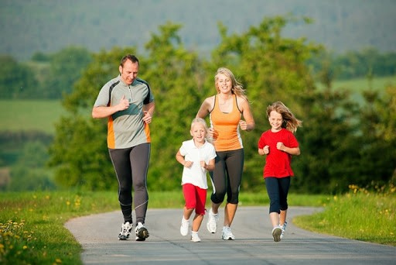
В домашних условиях следует так организовывать физическое воспитание, чтобы дети ежедневно занимались утренней гимнастикой. Играли в подвижные игры, систематически совершали прогулки, принимали закаливающие процедуры.
При занятиях утреней гимнастикой следует учитывать, что упражнения, предназначенные для взрослых, трудны, утомительны для детей. Непригодны упражнения в упоре у стула, стола, сильные наклоны туловища вниз, назад, в стороны, т.к. они могут отрицательно воздействовать на зрительную функцию.
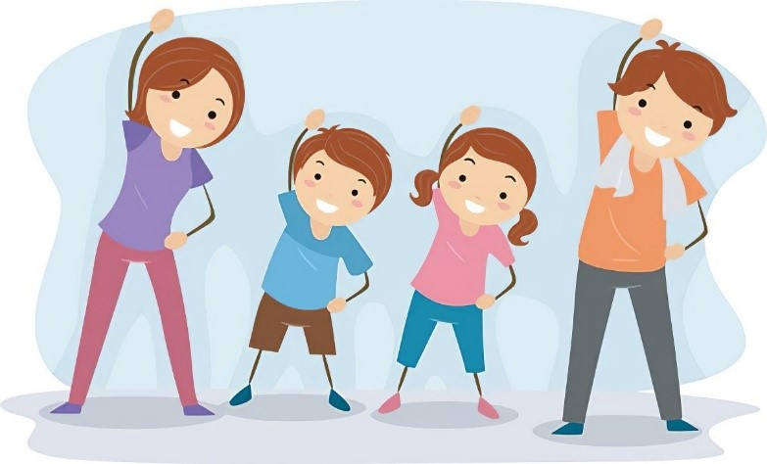
Гимнастика для дошкольника должна быть проста, доступна, интересна. Необходимо включать специальные упражнения для глаз: поднять глаза вверх, опустить вниз без поворота головы; посмотреть вправо, влево; круговые движения головой с открытыми и закрытыми глазами.
Последовательность проведения гимнастики может быть такой: энергичная ходьба по ограниченному пространству (ковровой дорожке), чтобы движения не вызывали боязни у детей, ходьба сменяется непродолжительным бегом 30-40 с, потом бег переходит в ходьбу 20-30 с, далее проводиться 5-6 общеразвивающих упражнений, включающих в работу все мышечные группы рук, туловища, ног. Занятия заканчиваются спокойной ходьбой или игрой малой активности. Общая продолжительность гимнастики 5-7 мин.
Многие упражнения (ходьба, бег) в домашних условиях могут выполняться босиком, что способствует закаливанию ребенка, укреплению мышц, ведет к предупреждению плоскостопия. С этой целью можно рекомендовать различные задания: ходьба по палке, ходьба на носках, катание палки ступнями ног, собирание мелких предметов (карандашей, мелких кубиков, шариков) в коробку с пола пальцами ног, ходьба по веревке, собирание полотенца ногами, поднятие мяча ногами из положения, сидя на полу.
В процессе индивидуального выполнения упражнений ребенок действует в удобном для него темпе, внимание ребенка направлено на осознанное восприятие задания, опирается на указанные ему ориентиры, что создает возможность представления ребенком движения, правильного его воспроизведения.
Большое внимание следует уделять самостоятельной двигательной активности и играм детей. Самостоятельная двигательная активность ребенка, как правило, снижена. Для того чтобы активизировать ее, взрослый должен подбирать соответствующие игрушки, физкультурное оборудование, пособия и снаряды.
Следует постоянно следить за нагрузкой на детей во время самостоятельной деятельности, не допускать, чтобы дети занимались непрерывно, чаще следует организовывать отдых. Для этого можно предложить несколько упражнений на расслабление мышц, успокоение ребенка. Наиболее эффективны упражнения из положения, лежа на спине, животе: одновременные движения руками и ногами с открытыми и закрытыми глазами. При этом следует использовать игровые приемы: нарисовать круг, треугольник, квадрат, поднятый ногой и рукой, глазами в воздухе.
В домашнем досуге дошкольника значительное место занимают игры- занятия за столом. Для ребенка они должны быть непродолжительны (7-10 мин.) и заканчиваются активным отдыхом: гимнастикой для глаз, дыхательными упражнениями, упражнения для снятия мышечного напряжения. Зрительное напряжение может быть снято следующими упражнениями: поднять глаза вверх, опустить вниз, отвести глаза вправо-влево без поворота головы, закрыть глаза на 30-40 сек., сделать круговые движения глазами, головой и т.д. упражнения можно выполнять в положении стоя, сидя на стуле. Мышечную нагрузку хорошо снимают упражнения: стойка на одной ноге с сохранением равновесия, стойка у стены, ходьба по комнате с мешочком на голове.
Таким образом, в семье, где взрослые найдут время для проведения гимнастики, прогулок, занятий физическими упражнениями, играми, добьются хороших результатов в физическом воспитании детей.
Помните: Родители должны освоить азбуку воспитания и не бояться самостоятельно и активно заниматься со своими детьми. Без помощи родителей любые усилия в этом направлении могут пойти насмарку….
Дети растут и развиваются, насколько это будет гармонично, зависит не только от педагогов, но и от родителей!
__________________________________________________________________________________
Тема 3. Влияния семьи на эмоциональное состояние ребенка
Детские годы — самые важные в жизни каждого человека. Как они пройдут, это зависит от нас, взрослых: родителей, учителей, воспитателей. Конечно же, главную роль в жизни маленького человека играет семья. Задача педагогов школы состоит в том, что они должны не только научить детей учиться, помочь в выборе будущей профессии, но и раскрыть таланты ребёнка перед родителями, убеждая их в том, что неталантливых детей не бывает.
Трудно растить ребёнка в современном мире. Нанотехнологии, быстрый темп работы, увеличение нагрузки на работников — всё это влияет на психику взрослых, которые придя домой, часто срываются на детях, стараются побыстрее избавиться от лишних проблем своих чад, которые так ждали вечерней встречи с мамой или папой.
Все родители любят своих детей, но не все могут проявлять свою любовь. Они знают, что ребёнка нужно одеть, обуть, накормить, дать образование и видеть плоды своего труда, если ребёнок вырастет благодарным. А если не так? Что тогда? Никогда не ждите благодарности от детей, ведь воспитание человека — это огромный труд, не сравнимый ни с каким бы — то ни было трудом: работа на Чукотке, в открытом космосе или в шахте, в забое. Этот труд не под силу даже многим артистам и учёным. Секрет любви к ближнему прост: нужно любить независимо ни от чего. Нормы поведения человека формируются в семье. Если ребёнка любят, считаются с его желаниями (разумеется, приемлемыми), с ним разговаривают на равных, играют в разные игры, то этот ребёнок весел и счастлив. Он любознателен, открыт для общения, у него есть воля и развит интеллект.
Тип семьи, её социально — экономический статус связаны с личностным развитием ребёнка. Есть семьи: полные, неполные, материнские, отцовские, студенческие, приёмные, гражданские это те, с которыми встречаются психологи и учителя в своей работе. По наблюдениям психологической диагностики можно отметить у младших школьников высокий уровень тревожности. Это проявляется в наличии отклонений в эмоциональном развитии, в общении (логоневрозы), страхов, агрессии, негативных эмоций (замкнутости). У детей низкий уровень саморегуляции. Это не радует ни учителей, ни родителей. Наша задача — выявить причины спада положительных эмоций у малышей. Как при недостатке кислорода человек начинает задыхаться, так и при дефиците ласки он часто болеет, становиться нервным и раздражительным, случаются часто серьёзные психические срывы. Все эти симптомы становятся причиной болезни желудка, сердца, бессонницы, ослабление иммунитета. Вы, наверное, заметили, что плачущий ребёнок, который просит помощи, сначала утыкается в подол матери, в ноги отца, а уж потом, немного успокоившись, начинает говорить о своей проблеме. Что делает в это время взрослый? Он гладит ребёнка по голове, по спине — это один из способов, чтобы его успокоить. Многочисленные опыты показали, что те животные, которых постоянно ласкали, психологически устойчивее и смелее, быстрее развиваются, лучше соображают и меньше болеют. Так происходит и с людьми. Из-за отсутствия ласки страдают дети. Даже если у вас полон дом игрушек, то это не поможет малышу, ведь недоласканные дети не умеют играть, у них нет опыта проявления любви и заботы. Вот поэтому они не могут найти общего языка со сверстниками, со злости ломают игрушки и даже могут ударить, т. е. становятся неуправляемыми. Это так называемый «синдром детдомовских детей», которые плохо развиты эмоционально: они не умеют правильно обнять, избегают взрослых, часто болеют, тяжело переносят даже простуду. Такие дети из-за неумения выразить свои чувства прибегают к агрессии. У психологов есть такой диагноз: «острый недостаток ласки». Чтобы ребёнок вырос здоровым и психически уравновешенным, нужно постоянно удовлетворять его потребности в нежных прикосновениях. Когда мама инстинктивно гладит ребёнка по голове, берёт на руки, она даже не осознает всей значимости этих процедур: прикосновение матери не заменит никто и ничто. Если человек не познал в детстве любви и нежности, для него возможны лишь два пути: спрятаться под маской агрессивности или всю жизнь стремиться компенсировать недостаток любви. Такой человек будет почти обречён скитаться «по рукам», он ненасытен, и несчастен. Недоласканные от рождения до 6 лет девочки будут в перспективе слушать мать только до периода полового созревания, а потом станут совершенно безразличными как к ласковым прикосновениям, так и к выбору партнёра.
Чтобы ваш ребёнок был психически здоровым, необходимо оберегать его от внутрисемейных разборок, неурядиц, чаще прислушиваться к нему, ставить его на своё место, а себя на его место. Тогда у ребёнка повысится успеваемость, улучшится здоровье, он будет уравновешенным, избавится от страхов, он будет уметь сопереживать людям. Любите, ласкайте своих детей! Они ответят вам тем же.
_______________________________________________________________________________
Тема 4. Трудовое воспитание детей в семье
Глубоко заблуждаются те, кто считает, что, подрастая, ребенок нуждается в меньших заботах и что по мере его развития как сознательного существа будет легче влиять на него. Первое трудовое воспитание ребенка происходит тогда, когда он начинает понимать, что вокруг все близкие что-то делают. Сестра моет посуду, мама моет полы, папа ремонтирует машину. И чем слаженней выполняется домашняя работа, тем скорее ребенок захочет проявить свое участие в ней. Полезно привлекать детей к уходу за комнатными растениями, мелкими животными, летом к работе на огороде и т. д. Ребята охотно трудятся также над изготовлением простейших игрушек из бумаги, картона, пластилина. Этот труд носит творческий характер, помогает освоить навыки работы с помощью таких инструментов, как ножницы, молоток. Конечно, любую работу взрослый сделает быстрее и качественнее без “помощи” ребенка. Но совместный труд просто необходим для его воспитания. Помните о похвале, это очень важно в процессе воспитания ребенка! Чем старше становится ребенок, тем больше трудовых поручений он сможет выполнить. Но задача каждого родителя сделать так, чтобы он делал это с удовольствием. Поэтому трудовое воспитание детей должно быть ненавязчивым. С помощью труда можно сформировать у детей как положительные, так и отрицательные качества личности. В труде проявляются особенности поведения ребенка – активность, стремление к самостоятельности, утверждение своих позиций и др. Основное назначение трудовой деятельности состоит в том, чтобы формировать активную позицию детей по отношению к миру, что предполагает проявление забот о себе, об окружающих. Основы трудового воспитания закладываются в семье. Семья – дружный трудовой коллектив. Любовь к труду необходимо начинать воспитывать очень рано. Подражание, свойственное ребенку, является одним из важнейших мотивов, побуждающих детей к активной деятельности. Наблюдение за трудом взрослых рождает желание делать то же самое. Не погасить это желание, а развить и углубить его – основная задача родителей, если они хотят вырастить ребенка трудолюбивым. Основная задача семьи в области трудового воспитания – организовать деятельность ребенка, так, чтобы она оказала на него максимальное воспитательное воздействие. Очень важно давать поручения, которые по силам ребенку. Умение правильно оценить возможности детей ничуть не менее важно, чем умение привлечь к работе. Выполненное дело должно доставлять удовлетворение, а не создавать комплекс неполноценности. Приучать детей к выполнению домашних дел необходимо не только потому, что мы их должны готовить к будущей самостоятельной жизни. Главное – привлекая детей к выполнению бытовых обязанностей, мы воспитываем привычку трудиться, а в месте с ней – привычку заботиться о близких, формируя тем самым благородные побуждения. Наверное, самый лучший подарок для матери, если дочь или сын скажут ей, уставшей после работы: "Ты отдохни – я сам почищу картошку". Как случилось, что в семьях дети отвечают «Почему это должен сделать Я?» Причин здесь несколько.
Первая причина – мы хотим, чтобы детям жилось лучше, чем нам, и освобождаем их от всякой трудовой нагрузки, от всяких обязанностей, почему-то думая, что жить "лучше" – это значит жить ничего не делая. И вырастает потребитель, который будет вероятнее всего требовать такого же к себе отношения в будущей семье.
Вторая причина – резко упала нравственная ценность труда в нашем обществе. Мы должны приучать ребенка делать любую домашнюю работу, независимо от того, грязная она или чистая. Привлекая детей к выполнению бытовых обязанностей, родители воспитывают привычку трудиться, заботится о близких. У ребенка непременно должны быть постоянные обязанности – только при таком условии труд станет воспитательным средством. Постоянные обязанности способствуют воспитанию ответственности. Эффективность воспитания трудолюбия обеспечивается в семьях, где каждый имеет постоянные обязанности. Надо, чтобы мальчики и девочки одинаково учились делать все необходимое по хозяйству и не считали бы выполнение этого дела чем-то недостойным себя . Кто наблюдал за детьми, тот знает, что в раннем детстве мальчики так же охотно, как и девочки, готовы помочь матери готовить, мыть посуду, делать любое дело по хозяйству. Но обыкновенно в семье с самых ранних лет начинают проявлять разницу между мальчиками и девочками. Девчонкам дают поручения мыть чашки, накрывать на стол, мальчишке говорят: "Что ты все в кухне толчешься, разве это мужское дело?". Привычка трудиться закрепляется волевыми усилиями. Важно помочь ребенку научиться различать понятия "можно", "надо", "нельзя". С этой целью необходимо приучать его делать не только то, что в данный момент хочется, а то, что надо. Предъявите сыну и дочери условное требование: "Не будешь смотреть телевизор, пока не наведешь порядок в своей комнате". Причем родителям следует проявлять настойчивость до тех пор, пока для ребенка не станет привычкой сначала делать то, что "надо", а потом то, что "хочу". Приучать ребенка к слову "нельзя" – значить приучать его сдерживать свои желания, т.е. развивать самоорганизацию, самоконтроль, контроль, которые имеют огромное значение в развитии волевых качеств Как можно раньше необходимо, чтобы ребенок почувствовал, что он не только объект любви и внимания, но и член семьи, от которого тоже ждут помощи, что она нужна, просто необходима. Именно это сознание формирует настоящего человека. Когда ребенок увлеченно трудится вместе с папой и мамой, радость от этого остается на всю жизнь. Принимать его помощь надо с благодарностью и все время помнить, что именно в эти минуты в ребенке растет настоящий человек. Все родители, у которых дети выросли помощниками, приучали их к труду с самого раннего детства. Как только вы, занявшись домашними делами, отсылаете ребенка: "Иди, играй", – помните, что вы укладываете еще один кирпич в воспитание его эгоизма и одиночества. Опытные родители никогда не станут делать за ребенка то, что он может и хочет сделать сам. Неопытные родители поступают наоборот. И когда это повторяется сотни раз, у ребенка вырабатывается привычка ничего не делать самому. Затем он начинает командовать (а что ему еще остается). Еще худший вариант, когда к труду приучают силой. У каждого ребенка должны быть свои обязанности по дому. Однако нельзя требовать, чтобы ребенок сразу делал все так, как надо. Любая нагрузка должна возрастать постепенно. Нельзя сразу предъявлять большие требования, они могут быть невыполнимыми, что вызывает негативное отношение к делу. Принуждать что-нибудь сделать криками и угрозами, все равно, что превращать труд в повинность. В этом случае все усилия напрасны. Если отсутствует радость труда, то такой труд не несет в себе воспитательной силы, а противодействует ей. Обучение трудовым умениям идет быстрее, если ребенка не наказывают, а мягко поправляют. Человеку легко дается то, что он много раз делал, поэтому ребенка надо приучать к самому разнообразному домашнему труду. Детей желательно постоянно знакомить с трудом взрослых. Ребенок, который привык трудиться, как правило, хорошо и успешно учится.
И в заключении несколько советов:
1. Будьте последовательны в своих требованиях.
2. Учитывайте индивидуальные и возрастные особенности своих детей.
3. Прежде чем поручить что-либо ребенку, покажите образец правильного выполнения поручения, научите этому своего сына и дочь, несколько раз выполните поручение совместными усилиями.
4. Учите ребенка уважать труд других людей, бережно относится к результатам их трудовой деятельности. Рассказывайте детям о своей работе, своих друзей.
5. Тактично оценивайте результаты труда ребенка.
Притча "В магазине у Бога".
Одной женщине приснился сон: за прилавком магазина стоял сам Бог.
-Господи! Это действительно ты?- воскликнула женщина с радостью.
-Да, это я,- ответил Бог.
-А что у тебя можно купить?- решила спросить женщина.
-У меня ты можешь купить абсолютно всё,- ответил Бог.
-Тогда дай мне, пожалуйста, счастья, здоровья, успеха, много денег и любви.
Бог улыбнулся ей в ответ и удалился в подсобное помещение за всем заказанным. Спустя некоторое время он вернулся с маленькой бумажной коробочкой в руках.
-Разве это всё?!- удивилась разочарованная женщина.
-Да это всё, - ответил Бог.- А разве ты не знала, что в моём магазине продаются только семена?

